如有修改意见，请以书面形式并加盖公章、注明联系人、联系方式，于 2025年 01月17日 17:00 之前送至我单位，逾期不受理（如邮寄，2025年 01月17日 17:00 之后到达本公司的邮件将不再受理）。

**采购需求**

一、项目名称：丰县高标准农田调查摸底上图入库服务

二、预算金额：本项目不接受超过 540万 预算金额的投标报价。

本项目共分两个采购包：采购包1预算： 202 万元（包含常店镇、赵庄镇、王沟镇、孙楼街道、宋楼镇）；采购包2：预算：173万元（包含中阳里街道、凤城街道、华山镇、大沙河镇、梁寨镇、范楼镇）；采购包3：预算： 165 万元（包含首羡镇、顺河镇、欢口镇、师寨镇）。

报价包括但不限于人员工资、加班费、各项福利、劳动保险、餐费、住宿费、交通费、会务费、劳务费、管理费和仪器设备、各类耗材耗能以及利润、税金、招标代理费等供应商为完成服务并通过验收所需承担的全部费用，包含政策调整导致成本增加等不可预见性费用，采购人不再支付报价以外的任何费用。

三、项目背景：

根据农业农村厅印发的《江苏省高标准农田调查摸底上图入库工作指南》，现在丰县对高标准农田进行调查摸底上图入库工作，主要内容包括对位置面积复查与校核比对、数据采集与调查、成果汇交编制等，以及对耕地内未建高标准农田区域地块进行宜建性评估。

丰县高标准农田面积约为99.73万亩，未建区域地块面积约为17.66万亩，耕地面积总量约为117.39万亩。

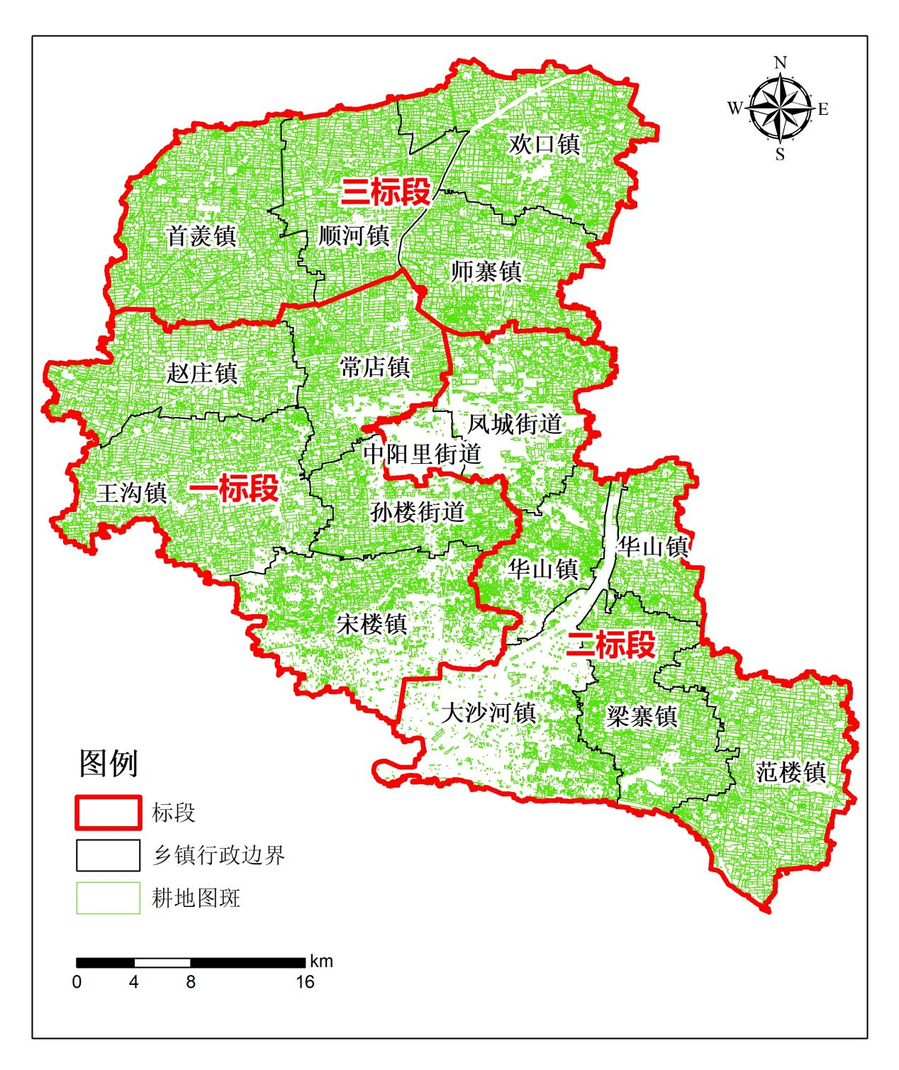

图1 丰县调查摸底标段范围划分

四、服务内容

1、工作范围

丰县2011年以来已建成并完成上图入库的高标准农田项目，包括清查评估入库的2011–2018年各级各有关部门建设管理的高标准农田项目，2019–2023年农业农村局统一建设管理并纳入全国农田建设综合监测监管平台的高标准农田项目；本次工作底图中各地补录上图入库的高标准农田项目；以及耕地内未建高标准农田区域地块。

2、工作目标

对丰县已建高标准农田开展全面调查摸底工作，查清丰县高标准农田数量、质量、分布、利用状况和未建区域宜建性，推动相关信息“上图入库”，实现“底数清、位置准、情况明”的目标。为加快推进农田数字化建设，实现“以图管田”、分类管理、精准施策，提供科学准确的数据信息支撑，对夯实丰县高标准农田高水平建设管理基础，高质量推进耕地建设与利用，保障粮食安全具有重要意义。

（1）摸清高标准农田项目及工程底数

通过对高标准农田项目位置和面积复查校核、工程数量清查上图和运行状态评估，掌握已建高标准农田在耕地尤其是永久基本农田范围的分布情况、工程设施运行状况、建成的质量等级，以及未建区域底数等，为今后实施高标准农田新增和改造提升建设提供依据。

（2）掌握高标准农田建设实际利用情况和建设潜力

通过对高标准农田粮食产能、耕地质量、耕地流转等情况进行调查和数据采集，充分掌握高标准农田的实际利用情况，对未建区域宜建性开展评估，为进一步挖掘潜力、发挥效益提供参考。

（3）夯实高标准农田建设数据管理基础

通过调查摸底工作形成的数据成果，能更好地促进高标准农田管理信息化，与相关农业数据叠加融合，形成多维立体的耕地信息图，为农业农村部门实现“以图管田”奠定基础。

3、项目标段及工作内容

依据项目总体进度规划及任务安排，将本项目分为三个标段：

采购包1：范围包含常店镇、赵庄镇、王沟镇、孙楼街道、宋楼镇5个镇（街道），耕地面积约43万亩。同时，负责项目工作准备和位置面积复查与校核比对，并牵头汇总全县上图入库数据整理工作。

采购包2：范围包含中阳里街道、凤城街道、华山镇、大沙河镇、梁寨镇、范楼镇6个镇（街道），耕地面积约38万亩。同时，配合汇总全县上图入库数据整理工作。

采购包3：范围包含首羡镇、顺河镇、欢口镇、师寨镇4个镇，耕地面积约36万亩。同时，配合汇总全县上图入库数据整理工作。

（1）项目工作准备

统筹落实调查摸底工作相关的人财物等资源保障安排，包括开展方案编制、硬件保障、数据清查、人员培训等。

①方案编制

根据实际需求编制本级调查摸底工作的预算方案及工作（含技术）方案，符合自身实际、切实可行、量化清晰的调查摸底工作方案，明确调查摸底工作的目标、内容、步骤、技术路线、进度安排、责任分工、工作措施、工作保障等。

②硬件保障

需具备满足调查摸底工具（WEB）系统单机运行PC终端，并配备工作所需电脑等设备。

③人员培训

根据工作需要组织做好工作动员和人员培训工作，协调组织培训单位和参会人员，包含对本级及下属乡镇调查摸底的工作指导，确保各级人员全面了解本次调查摸底工作，保障工作顺利进行。

④数据清查

对现有数据资料进行清查，摸清本级调查摸底工作量，形成清查底册。

（2）位置面积复查与校核比对

①项目范围修订和划定

针对2011–2018年各级各有关部门建设管理的高标准农田建设项目，2019–2023年农业农村局统一建设管理并纳入全国农田建设综合监测监管平台的高标准农田建设项目，以及各地需补上图的自建补建项目进行项目信息核实、项目范围修订和划定工作。

②项目区专题重叠核实确认

对2011-2023年高标准农田项目图斑与林地区划数据、城镇开发边界、生态保护红线、水源地保护范围线、河道湖泊管理范围线等部门专题数据的重叠成果进行核实确认。

③耕地与永久基本农田建设情况分析

以耕地内高标、永农内高标为基础，分析项目区范围内耕地和永久基本农田的空间分布与数量情况；以耕地内后备资源、永农内后备资源为基础，分析项目区外的耕地和永久基本农田空间分布与数量情况。

（3）数据采集与调查

①工程设施评估与上图

以建成高标准农田项目为调查单元，依据工作底图和调查摸底工具，通过资料收集、数据处理、实地踏勘等方式，调查核实项目范围内各类工程设施信息，重点采集工程设施的属性信息、运行状态和管护情况等信息，以及其他关联工程类别和矢量信息，完成数据上图。

②产量信息采集与产能评估

以建成高标准农田地块为调查单元，依据工作底图和调查摸底工具，结合工程信息采集，同步对种植结构、利用情况、粮食单产等信息进行采集和逐级汇总、质检、入库，省级以内业处理方式，对已建高标准农田粮食综合生产能力进行评估。

③种植经营模式调查

以建成高标准农田地块为调查单元，依据工作底图和调查摸底工具，结合工程信息、产量信息采集，利用最新承包地流转调查登记和村级承包地流转备案资料等，同步对耕地范围内的高标准农田规模流转、经营主体类别、经营模式等信息进行采集和逐级汇总、质检和入库。

④未建区域地块调查

以地块为调查单元，对耕地内未建区域的连片度、道路通达情况、地块平整度、是否位于灌区内、宜机化、种植与利用情况进行调查，作为宜建性评估数据来源。

（4）数据建库及汇交

建设标准化、规范化的丰县高标准农田多源综合数据库，主要分为项目区数据库、工程设施数据库和专题数据库三类，对数据成果进行汇总和动态管理。根据省级工作要求，将质检完成后的丰县调查摸底成果数据汇交到市级和省级。

（5）质量控制

通过合同约定方式，与技术服务单位明确细化质量控制要求，技术服务单位建立内部质量控制机制，编制调查摸底工作质量控制方案，落实质量控制人员和资质要求。需要对项目位置面积复查和项目信息采集与上图质量控制进行100%的自检工作。通过数据汇总自检，对数据完整性、规范性、真实性和准确性进行质量控制，同时接受市级、省级工作指导和监督检查。

（6）成果编制

编写相关报告和图表成果，包含：

①报告编制

丰县高标准农田调查摸底工作总结报告；

丰县高标准农田调查摸底技术总结报告；

丰县高标准农田调查摸底质量控制报告。

②数据汇总

丰县已建高标准农田工程设施数据；

丰县已建高标准农田粮食产能数据；

丰县已建高标准农田耕地流转数据；

丰县未建高标准农田宜建性评估数据。

(三)服务标准

1、技术指标

（1）空间定位

①坐标系统：采用2000国家大地坐标系；

②投影系统：采用高斯-克吕格投影，采用标准3度分带平面直角坐标系；

③高程系统：采用1985国家高程基准。

（2）计量单位

采用法定计量单位，数据精度在各项调查摸底工作技术规程规范中做详细说明：

①长度单位根据需要采用千米（km）或米（m）计量；

②面积计算单位采用亩，面积统计汇总单位采用万亩，公顷作为辅助单位；

③坐标单位采用米（m）；

④日期采用公元纪年，时间采用北京时间；

⑤比例计算采用百分比（%）的形式。

2、政策文件

（1）《国土资源部 国家发展改革委 财政部 水利部 农业部关于切实做好高标准农田建设统一上图入库工作的通知》（国土资发〔2017〕115号）

（2）《省政府办公厅关于印发江苏省高标准农田建设标准的通知》（苏政办发〔2021〕21号）

（3）《全国高标准农田建设规划（2021-2030年）》

（4）《关于做好全省高标准农田调查摸底、“上图入库”工作的通知》（苏农建〔2024〕6号）

（5）《高标准农田建设评价规范》（GB/T 33130-2016）

（6）《耕地质量等级》（GB/T 33469-2016）

（7）《土地利用现状分类》（GB/T 21010-2017）

（8）《灌溉与排水工程设计标准》（GB 50288-2018）

（9）《信息安全技术 数据库管理系统安全技术要求》（GB/T 20273-2019）

（10）《基础地理信息数字成果元数据》（GB/T 39608-2020）

（11）《渠道防渗衬砌工程技术标准》（GB/T 50600-2020）

（12）《高标准农田建设通则》（GB/T 30600-2022）

（13）《全国耕地类型区、耕地地力等级划分》（NY/T 309—1996）

（14）《耕地地力调查与质量评价技术规程》（NY/T 1634—2008）

（15）《高标准农田建设项目制图及其图例规范》（DB32/T 3721-2020）

（16）《高标准农田建设评价规范》

（四）进度要求

1、第一阶段（2025年1月至6月）

学习省级下发的各项操作规程；配合参加省级阶段性业务培训，组织开展本级培训工作；根据省、市计划按时开展外业采集和调查；

2、第二阶段（2025年7月至11月）

汇总区域内的数据成果，开展数据质检及核查；编制本级的工作总结、工作技术（含质量控制）报告，做好项目验收等相关工作。

3、第四阶段（2025年12月底前）

配合市级 、省级完成成果质检和审核确认，形成调查摸底各项工作成果。

具体时间安排根据省、市最新文件要求进行调整。

(五)成果要求

1、数据成果

汇总丰县范围内已建高标准农田工程设施、粮食产能、耕地流转和耕地内未建高标准农田区域等调查摸底数据。

（1）丰县已建高标准农田工程设施数据；

（2）丰县已建高标准农田粮食产能数据；

（3）丰县已建高标准农田耕地流转数据；

（4）丰县未建高标准农田宜建性评估数据。

2、文字成果

编制丰县高标准农田调查摸底工作分析报告。

（1）丰县高标准农田调查摸底工作总结报告；

（2）丰县高标准农田调查摸底工作技术总结报告；

（3）丰县高标准农田调查摸底工作质量控制报告。

五、服务要求

1、供应商需按照项目需求、投标文件及服务合同的要求，组织足够的技术力量和设备投入项目，确保操作符合规范、任务完成及时、数据完整准确、成果真实可用。

2、有关技术规程规范或上级要求发生变化时，供应商需及时响应，确保项目实施过程和形成的成果满足有关规范和上级要求、顺利通过审查和验收。因此导致服务成本增加的，由供应商承担。

3、本项目需要处理涉密数据，所需的工作环境、计算机等设备、人员等，供应商需按项目需求和有关保密要求配备和保障。

4、省级计划开展技术领队培训，供应商应按要求参与培训，组建的项目团队应符合省级关于队伍组成、人员培训及持证上岗方面的有关要求。

5、采购人不组织集中考察或集中答疑，供应商应在投标前主动研究、必要时咨询和考察以准确理解项目需求、合理计算成本。同时供应商应充分预估各种变化可能和不可预见因素，相关成本均应包含在报价之内。

6、项目通过验收后，供应商须为本项目提供1年免费维保。

五、服务期限：从合同签订之日起至完成全部服务内容止。具体以省、市要求为准。

六、低于成本报价

在评审过程中，评标小组发现供应商的报价明显低于其他响应报价，使得其响应报价可能低于其个别成本的，应当要求该供应商作出书面说明并提供相关证明材料。供应商不能合理说明或者不能提供相关证明材料的，由磋商小组认定该供应商以低于成本报价，其响应文件应作无效响应文件处理。

磋商小组全体成员三分之二以上认为该供应商不能合理说明或者不能提供相关证明材料的，认定该供应商以低于成本报价，其响应文件应作无效响应文件处理。持有异议的磋商小组成员可以书面方式阐述其不同意见和理由，拒绝签字且不陈述其不同意见和理由的，视为同意。

七、其他要求

见招标文件第五章《拟签订的合同文本》。